*Родительское собрание*

***« ЗАЩИТА ПРАВ  
РЕБЁНКА»***

Социальный педагог

АНДРЕЕВА СВЕТЛАНА ЕВГЕНЬЕВНА



совокупность общеобразовательных правил поведения, норм, узаконенных возможностей человека, санкционированных, регулируемых и охраняемых государством.



группа живущих вместе родственников; объединение людей, сплоченных общими интересами.

(Толковый словарь С.И.Ожегова и Н.Ю. Шведова).



Декларации, провозглашаются права детей: на имя, гражданство, любовь, понимание, материальное обеспечение, социальную защиту и предоставление возможности получать образование, развиваться физически, нравственно и духовно в условиях свободы и достоинства.

Особое внимание в Декларации уделяется

защите ребенка.

Конвенция признает за каждым ребенком независимо от расы,

цвета кожи, пола, языка, религии, политических или

иных убеждений, национального, этнического и

социального происхождения – юридическое право:

– на воспитание;

– на развитие;

– на защиту;

– на активное участие в жизни общества.



Дети подвергаются опасностям, которые препятствуют их росту и развитию, страдают от бедствий нищеты и экономического кризиса, умирают от недоедания и болезней.



документ, регулирующий правовые

вопросы семейных отношений на основе  действующей Конституции РФ и гражданского законодательства.



специально выделяет особую категорию детей, которые нуждаются в защите со стороны государства. Наряду с детьми-инвалидами и жертвами вооружённых конфликтов, к этой категории относятся дети с отклонениями в поведении



утверждает право ребёнка на бесплатное обучение,

на уважение его человеческого достоинства.



Жестокое обращение с детьми, физическое и психологическое насилие над ними запрещены



предусматривает ответственность за

совершение насилия в отношении

несовершеннолетних граждан.







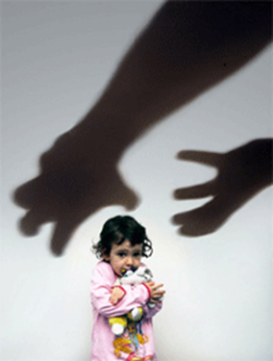любое неслучайное нанесение повреждения ребенку в возрасте до 18 лет родителем, родственником или другим лицом.

Эти повреждения могут привести к смерти,

вызвать серьезные (требующие медицинской

помощи) нарушения физического,

психического здоровья или

отставание в развитии.



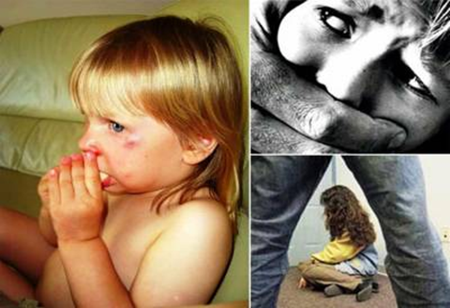

осознаваемое или неосознанное в силу возрастной незрелости или других причин вовлечение ребенка, с его согласия или без, в сексуальные отношения со взрослыми с целью получения последними выгоды, удовлетворения или для достижения корыстных целей.



воздействие на психику человека путем запугивания, угроз, с  тем  чтобы сломить волю потерпевшего к сопротивлению, к отстаиванию своих прав и интересов

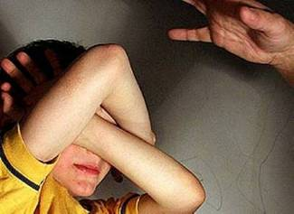



периодическое длительное или постоянное психическое воздействие родителей (опекунов) или других взрослых на ребенка, приводящее к формированию у него патологических свойств характера или же тормозящее развитие личности.

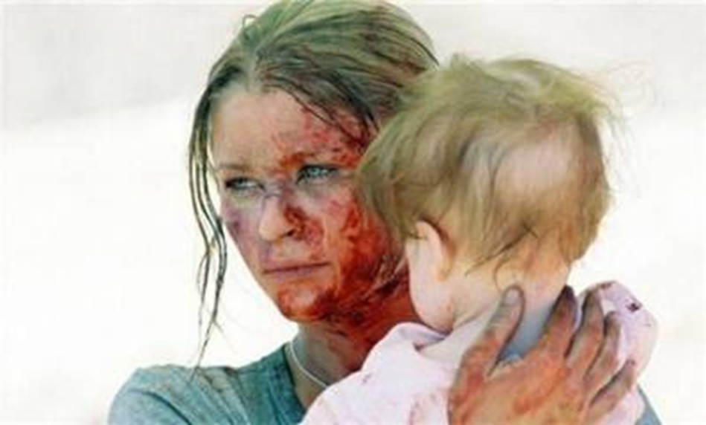**Запомните:**

Ничто не оправдывает жестокого обращения взрослых к детям.

Ребенок и родитель имеют равные права, в том  числе и право быть свободным от страха и насилия.

 Жестокость взрослых порождает жестокость детей. Дети вырастают и начинают мстить за свое поруганное детство, коверкая жизнь другим людям.

